COLEGIO EMILIA RIQUELME
GUIA DE APRENDIZAJE VIRTUAL
ACTIVIDAD VIRTUAL SEMANA DEL 19 AL 23 DE OCTUBRE
Asignatura: Ética y valores y Urbanidad | Grado: 5° | Docente: Estefanía Londoño
Jueves, 22 de octubre del 2020

Agenda virtual: Deberes y derechos (Clase virtual 09:30am por ZOOM)
Proyecto de Constitución y democracia.

DEBERES Y DERECHOS

Todas las personas, independientemente de la edad, el origen, la cultura y de cualquier otra circunstancia, tenemos unos derechos que se deben respetar. Igualmente, todos desde el más pequeño al más mayor, tenemos también unos deberes que cumplir. Tanto los derechos como los deberes son necesarios para vivir en sociedad y para convivir bien con los demás.

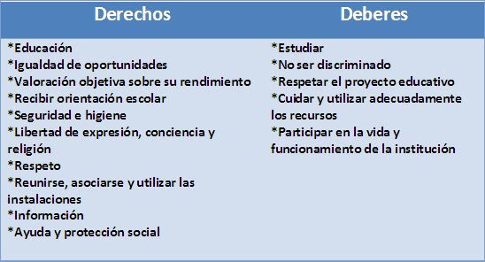

ACTIVIDAD

Realiza un plegable sobre lo derechos y deberes. Recuerden que un plegable es organizado, con margen, decorado bien lindo y puede estar acompañado de dibujos, imágenes o símbolos. OJO un plegable bien presentado.

